Попковой Марии ИСП24.А
Домашнее задание по основам алгоритмизации на 23.01

- Списочная квадратура – 2
n = int(input())

squares = [str(i**2) for i in range(n)] # списочное выражение
print(' '.join(squares)) # вывод результат, используя join

Тестирование:
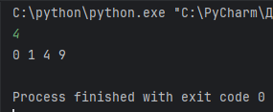 | 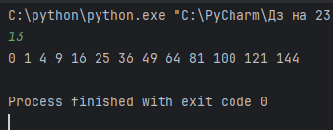
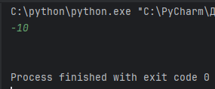 | 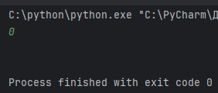
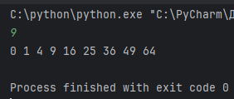

- Списочная квадратура – 3
numbers = input().split()

squares = [str(int(num)**2) for num in numbers] # преобразование строки в числа
print(' '.join(squares)) # вывод квадратов в строку через пробел

Тестирование:
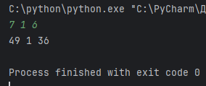 | 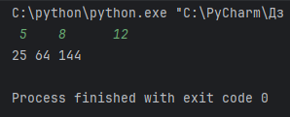
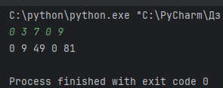 | 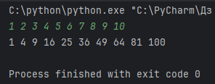

- Списочная квадратура – 4
input_numbers = input().split()
result = []

for x in input_numbers:
num = int(x) # преобразование строки в целое число

if num % 2 == 1:
square = num ** 2

if str(square)[-1] != '9':
result.append(str(square)) # добавляем в результат (в виде строки)

print(' '.join(result))

Код в одну строку (по условию задачи):

print(' '.join([str(int(x)**2) for x in input().split() if int(x) % 2 == 1 and str(int(x)**2)[-1] != '9']))

Тестирование:
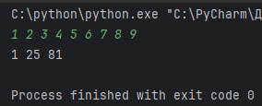 | 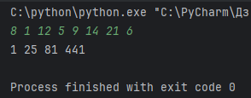
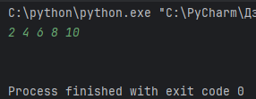 | 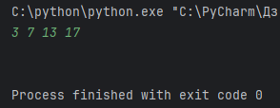

- Список строк
words = input().split()

result = '["' + '", "'.join(words) + '"]'
print(result)

Тестирование:
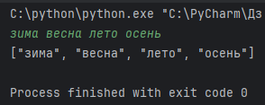 | 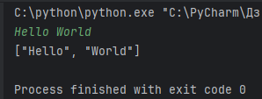
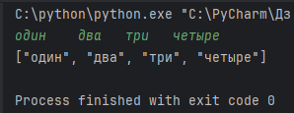 | 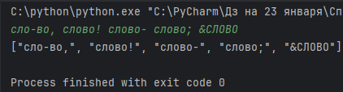

- Только без лука!
n = int(input())
recipes = []

for _ in range(n):
item = input()
if "лук" not in item:
recipes.append(item)

print(', '.join(recipes))

Тестирование:
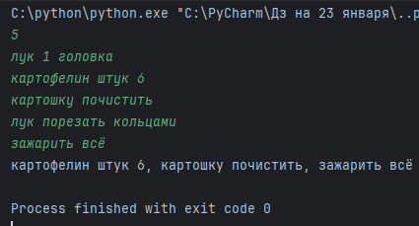 | 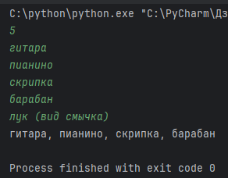
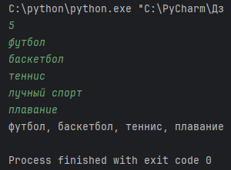 | 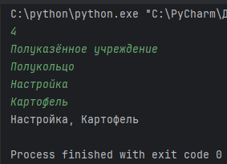

- Маяковский
print('\n'.join(input().split()))
Тестирование:
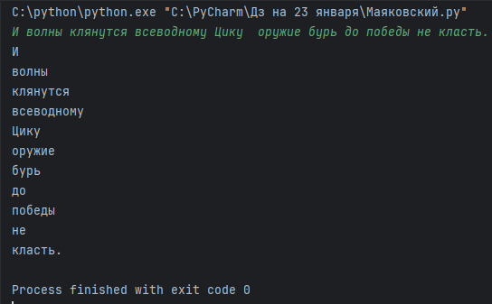 | 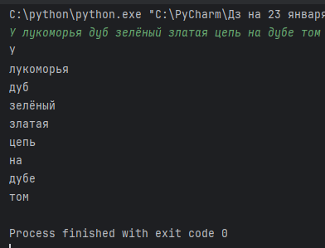
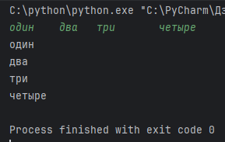 | 